**Komplexný manažment pacienta s dyslipidémiou u všeobecného lekára**

**Študijný materiál pre lekárov a farmaceutov**

MUDr. Tomáš Jankovič, PhD.

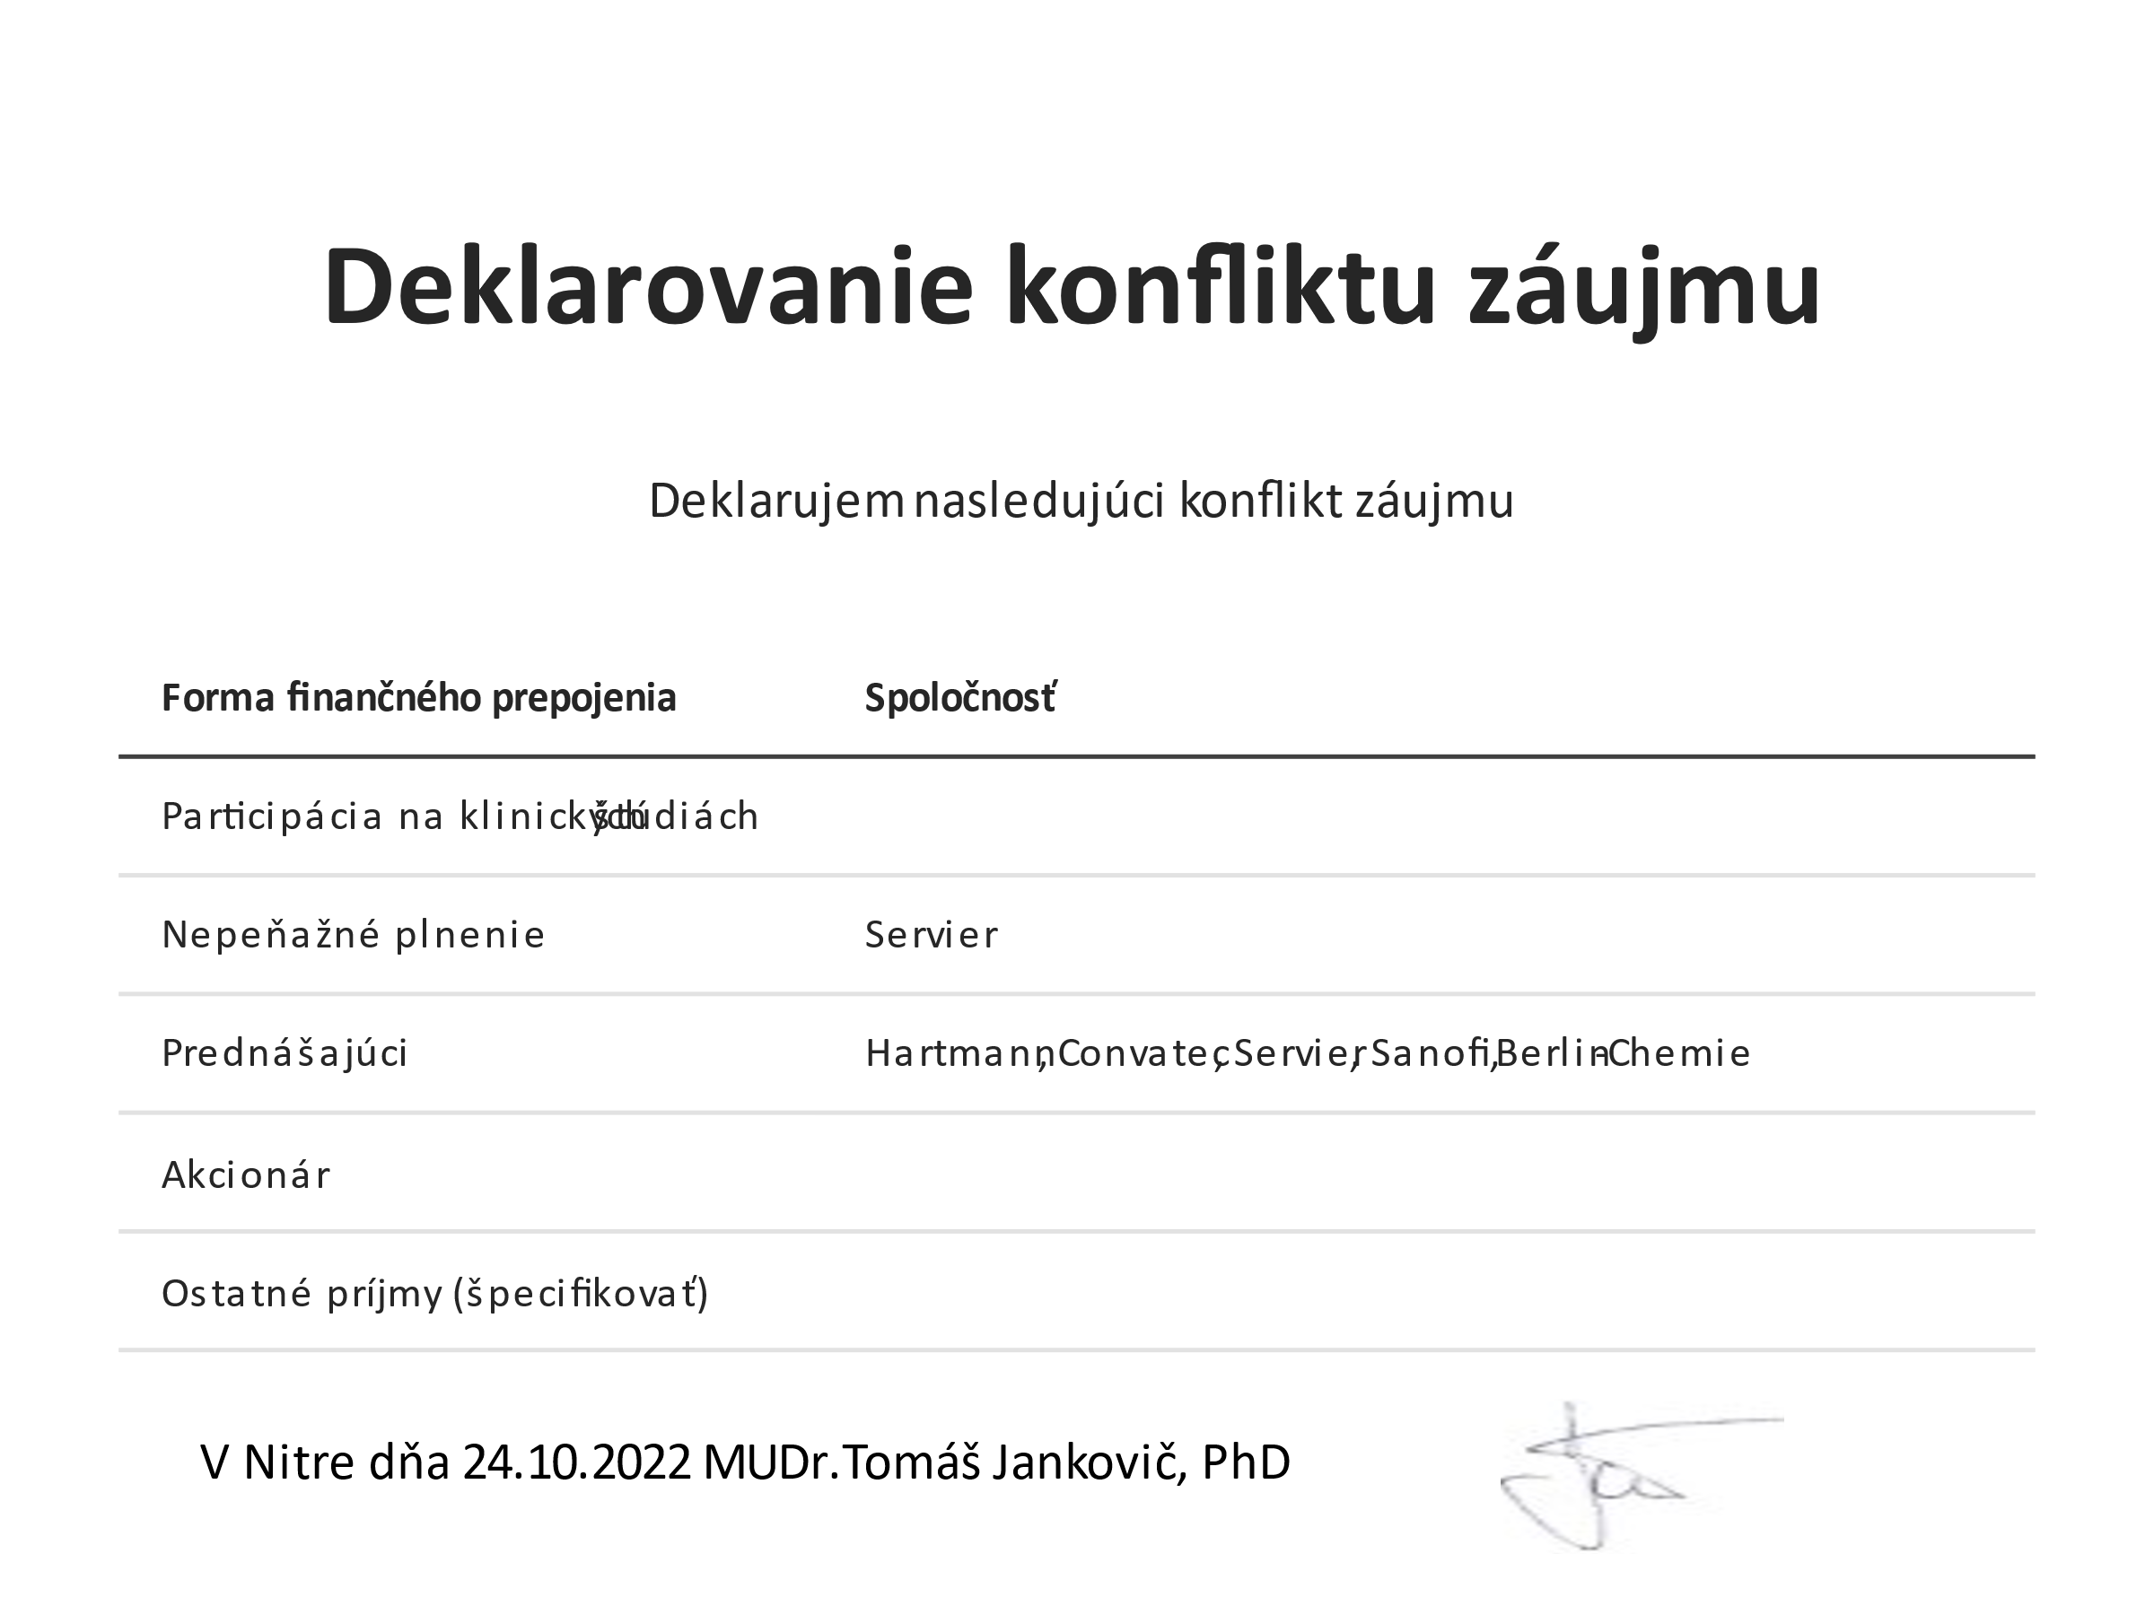

*Úvod*

Dyslipidémia je jednou z najčastejších chorôb na svete**. Je charakterizovaná zvýšenými plazmatickými hladinami celkového cholesterolu, triacylglycerolov, cholesterolu v lipoproteínoch s nízkou hustotou (LDL-C) alebo so zníženou hladinou cholesterolu v lipoproteínoch vysokej hustoty (HDL-C)**. Je častou príčinou aterosklerózy. Prejavuje sa srdcovými, cievnymi poruchami, náhlou cievnou mozgovou príhodou, arteriálnou hypertenziou a infarktom myokardu. Problematika diagnostiky, liečby a manažmentu pacienta s dyslipidémiou je pomerne náročná a komplexná. V medicíne to znamená, že do tohto procesu sú zapojení nielen lekári, ale aj zdravotné sestry a farmaceuti.

*Liečba dyslipidémie*

Liečba dyslipidémie sa zameriava na patologicky zvýšený lipidový parameter. **Personalizovaná liečba by však mala zohľadniť nie len kvantitu ale aj kvalitu pozmeneného parametra.** Práve z tejto snahy vznikla definícia „aterogénna dyslipidémia“. Tento termín pomenúva triádu pozmenených hodnôt: hypertriacylglycerolémiu, zvýšenú hladinu LDL-C a zníženú hladinu HDL-C. Podľa odporúčaní ESC/EAS 2019 a ESC 2021 sú pre prevenciu a liečbu kardiovaskulárnych ochorení **primárnym cieľom lipoproteíny obsahujúce apoB**. V najnovších odporučeniach sa pozornosť upiera aj na non-HDL-C, ktoré poskytujú rovnaké informácie ako pri meraní apo-B. Non-HDL-C sa používa v algoritme odhadu systémového koronárneho rizika. Cieľové hodnoty plazmatických lipidov a lipoproteínov sú uvedené v Tabuľke 1.

Tabuľka 1. Cieľové hodnoty plazmatických lipidov a lipoproteínov

Obrázok, na ktorom je stôl

Automaticky generovaný popis

SCORE algoritmy prešli taktiež v najnovších odporúčaniach modifikáciami.:

* **SCORE 2** (up-datovaný SCORE algoritmus)- odhaduje individuálne 10-ročné riziko fatálnej a nefatálnej KV príhody (IM, CMP) u zjavne zdravých ľudí vo veku 40-69 rokov s RF, ktoré sú neliečené alebo boli stabilné počas niekoľkých rokov
* **SCORE 2 – OP** (Older People) - odhaduje 10-ročné riziko fatálnej a nefatálnej KV príhody (IM, CMP) u zjavne zdravých ľudí vo veku ≥ 70 rokov s RF, ktoré sú neliečené alebo boli stabilné počas niekoľkých rokov

V klinickej praxi je odporúčaný postupný **„krok za krokom“** prístup k liečbe RF a intenzifikácii liečby. Liekom voľby naďalej zostávajú **statíny**. Zásadná pre prax by mala byť tzv. **trojbodová stratégia**

* + dosahovať ciele pre hlavné RF rýchlo (včasný začiatok liečby, včasná intenzif. liečby)
  + kombinovaná liečba na miesto eskalácie liečby (fixné kombinácie)
  + eskalácia - kombinácia liečby s dosiahnutím cieľových hodnôt

**Nefarmakologická liečba** dyslipidémií (DLP) zostáva stále základným pilierom liečby. Skladá sa z diétnych opatrení, zvýšenia fyzického pohybu a úplného obmedzenia fajčenia.

**Hlavné zásady farmakoterapie DLP, teda že LDL-C je primárnym cieľom hypolipidemickej liečby a statíny sú liekom voľby, stále platia**.

**Statíny** sú inhibítory hepatálnej HMG-CoA reduktázy, katalyzátora dôležitého kroku pri biosyntéze cholesterolu. Inhibíciou HMG-CoA reduktázy dochádza k zníženiu koncentrácie cholesterolu v pečeňovej bunke. Následkom je zvýšenie počtu LDL receptorov na povrchu bunky s vychytávaním VLDL a LDL častíc z krvi s poklesom koncentrácií týchto lipoproteínov v systémovej cirkulácii. **Dominantným účinkom statínov je redukcia LDL-C (ako aj celkového cholesterolu)**. Statíny umožňujú dosiahnutie cieľových hladín hlavne u chorých s nízkym stredným kardiovaskulárnym rizikom, u ktorých nie sú cieľové hladiny LDL­C tak prísne , ale u väčšiny chorých s vysokým kardiovaskulárnym rizikom statíny ani v maximálnej dávke nedokážu zabezpečiť dosiahnutie LDL­C < 1,8 mmol/l, resp. aspoň 50% redukciu LDL oproti hodnote pred liečbou . A tak je záujem hľadať nové liečebné prístupy na dosiahnutie týchto LDL­cieľov a tým i ovplyvnenie aterosklerózy. Statíny neindikujeme u tehotných pacientiek a nie sú odporúčané u žien plánujúcich tehotenstvo, resp. u žien vo fertilnom veku bez používania adekvátnej antikoncepcie. **Statíny majú mnohé pre, ale aj proti**. Pre liečbu statínmi svedčia pokles LDL-cholesterolu, efektivita v primárnej aj sekundárnej prevencii kardiovaskulárnych príhod a pleiotropné účinky. Proti liečbe statínom svedčia myopatia, hepatopatia, neuropatia, kognitívna dysfunkcia, rebound fenomén, escape fenomén, možná nefropatia (tubulárna proteinúria pri rosuvastatíne) a zvýšená incidencia diabetes mellitus. S narastajúcim počtom pacientov liečených statínmi sa čoraz viac stretávame s pacientmi s intoleranciou statínov. Intolerancia statínov býva najčastejšie spojená so svalovou symptomatológiou (myopatiou).

**Veľmi dobré výsledky je možné dosiahnuť s „inhibítormi vstrebávania cholesterolu“. Patrí sem ezetimib**. Ezetimib sa podáva predovšetkým v kombinácii so statínmi v uniformnej dávke 10 mg. **Mechanizmus účinku je založený na selektívnej inhibícii absorpcie cholesterolu blokádou špecifického transportného proteínu v enterocytoch**. **Ezetimib obsahujú taktiež fixné kombinácie s vysoko účinnými statínmi-hybridná liečba**. Na výraznejšom účinku kombinačnej terapie ezetimib + statín sa podieľajú aj iné faktory ako tie priamo spojené s redukciou LDL­C (pleiotropia). Výsledky ukázali, že použitie fixnej kombinácie ezetimibu a atorvastatínu je výhodnejšie na všetkých frontoch boja proti ateroskleróze. V porovnaní s liečbou vysokými dávkami atorvastatínu spôsobuje výraznejší pokles hladín LDL­C, masívnejšiu regresiu aterosklerotických koronárnych plátov a ich stabilizáciu kalcifikáciou lézie (tzv. negatívna vaskulárna remodelácia) – môžeme hovoriť o superiorite tejto stratégie. V skupine chorých s pozitívnou anamnézou prekonaného akútneho koronárneho syndrómu sú všetky spomenuté benefity fixnej kombinácie vyjadrené najvýraznejšie – kombinačná liečba je superiórna.

**Agonisti PPARα receptorov – fibráty** – naďalej patria k farmakologickým možnostiam ovplyvnenia dyslipidémie. Do portfólia liekov používaných v poslednom období patria **inhibítory proproteín konvertázy subtilizinkexin 9 (PCSK9 inhibítory)**. Liečba dyslipidémií sa neustále zlepšuje. Využívanie nových kombinácií liečiv (hybridná liečba) predstavuje možnosť ako znížiť mortalitu kardiovaskulárnych ochorení. V súlade s doporučenými postupy platí, že použitie ﬁxných kombinácií má byť preferované vždy, keď je požadovaná kombinácia k dispozícii, pretože ide o najjednoduchší spôsob posilnenia adherencie k terapii. V poslednej dobe máme k dispozícii fixné kombinácie aj s vysoko účinnými statínmi (atorvastatín a rosuvastatín), využívame ﬁxné kombinácie (simvastatín + fenoﬁbrát) u pacientov s hypertriglyceridémiou. S výhodou môžeme použiť aj ﬁxnú kombináciu statínov s antihypertenzívami (2- a 3- kombinácie). Je dôležití si uvedomiť, že **s  každým poklesom sérového LDL­C o 1 mmol/l klesne riziko kardiálnej mortality asi o 20 %, celková mortalita klesne asi o  12  %.**

Obrázok 1. Súčasné možnosti kombinačnej hypolipidemickej liečby

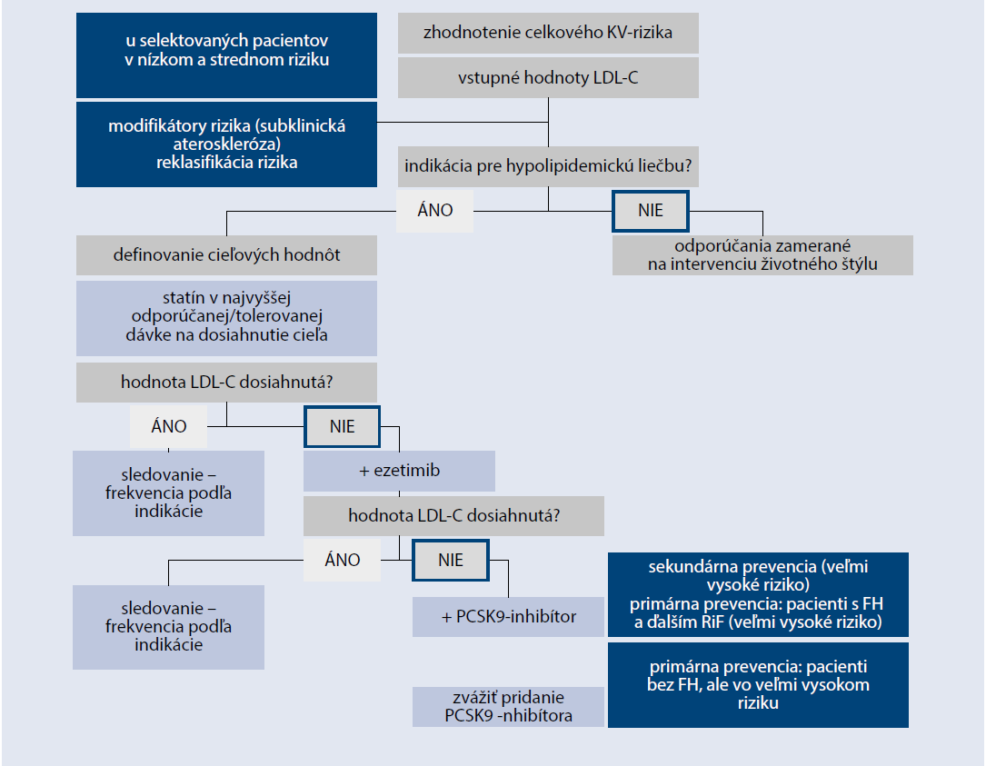

*Zrušenie indikačných a proskripčných obmedzení*

V rámci skvalitňovania a dostupnosti liečby aj v našom zdravotníctve dochádza k zmenám preskripcie hypolipidemík. . Od 1.2.023 sú zrušené preskripčné a indikačné obmedzenia pre hypolipidemiká – atorvastatín, rosuvastatín, ezetimib, simvastin a ezetimib, atorvastatin a ezetimib a rosuvastatin a ezetimib. Od 1.5.2023 sa obmedzenia zrušili aj pre kombináciu hypolipidemikum + antihypertenzívum.

*Laboratórne vyšetrenie v diagnostike dyslipidémie*

Základom správnej liečby je adekvátna diagnostika. Jej základom je laboratórne vyšetrenie krvi. Laboratórne vyšetrenie je komplexný proces, pozostávajúci z troch fáz:

* **Preanalytická** - mimolaboratórna (príprava pacienta pred odberom, odber biologického materiálu, transport do laboratória a laboratórna (registrácia vzorky, centrifugácia, skladovanie vzorky, príprava pred vlastným stanovením)
* **Analytická**
* **Postanalytická**

Faktory, ktoré vplývajú na kvalitu preanalytickej fázy sú:

A) **neovplyvniteľné** (nemenné)- cyklické variácie denné, sezónne, genetická výbava, pohlavie, vek, rasa, menštruácia, gravidita, nadmorská výška

B**) ovplyvniteľné** (premenlivé)- stravovacie návyky, kofeín a fajčenie, alkohol, lieky, diagnostické a terapeutické zásahy, mentálny stres, fyzická záťaž a telesná aktivita, drogy, poloha pri odber, teplota okolitého prostredia, odber, preprava a skladovanie vzoriek

Pre väčšinu vyšetrení je nutné realizovať **odber krvi nalačno, po 10 – 12 hodinovom hladovaní**. Je nutné informovať pacienta o správnej diéte pred odberom. Čas odberu je tiež dôležitý pre niektoré analýzy **– obvykle medzi 7 a 10 hodinou rannou**. Po nedodržaní tejto podmienky môže dochádzať k zmene koncentrácie/aktivity niektorých analytov.

*Vplyv stravy, abúzov a liekov na laboratórne výsledky*

* **Strava bohatá na bielkoviny** zvyšuje obsah analytov bielkovinovej povahy a ich metabolitov (CB, Alb, Urea, Kys.moč., NH3, fosfáty)
* **Strava bohatá na tuky**: ↑ TAG (vzniká lipemické = chylózne sérum),
* **Strava bohatá na cukry** ovplyvňujú hladinu glukózy a jej analytov – vyplavovanie inzulínu spôsobí ↓ K+ a fosfátov
* **Predĺžené lačnenie až hladovanie**: ↑voľné mastné kyseliny, kys. moč., ALP, ↓APO, inzulín, TAG, Chol, GGT, koagulačné faktory, skresľuje výsledok oGTT
* **Dehydratácia** sťažuje odber, ovplyvňuje výsledky niektorých analytov
* **Kofeín-** Už 200 mg kofeínu (3 šálky espressa) zvyšuje hladiny adrenalínu, noradrenalínu, kortizolu (kortizol + 40%) a glykémie.
* **Fajčenie-** ↑MK, Glu, Chol, aldosterón, kortizol, niektoré hormóny a tumormarkery a fibrinogén
* **Alkohol-** zmeny analytov závisia od intenzity a dĺžky konzumácie alkoholu.
  + Akútny vplyv: ↓Glu, zmeny ABR, metabolická acidóza, ↑ Laktát
  + Chronická konzumácia: ↑GMT, AST, ALT, TAG, Chol, niektorých hormónov, ↓ kyselina listová, vitamín B6
* **Lieky-** niektoré majú vplyv na biochemické a hematologické vyšetrenia.
  + Mechanizmy interferencie sú:

**- chemická** – vstupujú do reakcie s činidlami v chemických reakciách

**- biologická** (napr. morfín)- spôsobuje spazmus Oddiho zvierača a tým nárast amylázy a lipázy)

* Penicilín: ↑ K, PT
* Ibuprofén: ↑ K
* Acylpyrin: ↑ AST, ALT, Kreatinín, Kyselina močová
* Fenobarbital: ↑ ALP, GMT, ↓ bilirubín
* Laxatíva: ↓ K

Na kvalitu odberu a teda j na výsledky má vplyv aj **mentálny stres**. Ten sa môže sa prejaviť u pacientov pred operačným zákrokom, ale aj pred odberom krvi. Zvyšuje sekréciu niektorých hormónov (aldosterón, angiotenzín, plazmatické metanefríny, katecholamíny, kortizol, prolaktín, renín, TSH) a zvyšuje hladinu Alb, Glu, inzulínu, laktátu, Chol, fibrinogénu a Ery. Dôležitú úlohu zohráva aj **poloha tela pri odbere**. Rozloženie vody v tele závisí na polohe tela – toto vedie k tomu, že niektoré parametre ako krvné bunky, proteíny, látky viazané na proteíny vykazujú vyššiu koncentráciu u sediacich pacientov ako u ležiacich. **Fyzická záťaž a fyzická aktivita** má taktiež vplyv na kvalitu výsledkov. Zvýšená telesná aktivita spôsobuje zmeny v koncentrácii niektorých analytov. Dochádza k uvoľneniu svalových proteínov do krvného obehu. Vplyvom centralizácie krvného obehu klesá clearance kreatinínu, stúpa močovina, preteinúria a erytrocytúria. Pri krátkodobom intenzívnom cvičení sa ↓ hladina inzulínu, ↑ Glu, Laktát. Po dlhodobej námahe sa ↑ Na, K, Ca, ALP, AST, Alb, fosfáty, Urea, CK.

Pri odbere venóznej krvi je nutné dodržiavať základné pravidlá:

* Vzorku krvi (vo všetkých skúmavkách) pomaly **premiešavame** 5x jemným otočeným skúmavky o 180° hore a dolu
* Je nutné **vyvarovať sa „prelievaniu“** odobranej krvi medzi skúmavkami, čo vedie ku **kontaminácii**aditívami prítomnými v skúmavkách a znemožnenie niektorých vyšetrení
* Odber robiť **po „risku“** (najmä koagulačné vyšetrenia a odber na KO)

Najčastejšou komplikáciou laboratórneho vyšetrenia je hemolýza séra. Medzi in vitro príčiny hemolýzy séra patria:

* príliš dlhé použitie škrtidla
* použitie vlhkej odberovej súpravy
* traumatické prepichnutie žily
* Infúzne roztoky
* znečistenie ihly alebo pokožky stopami ešte tekutého dezinfekčného roztoku
* použitie príliš úzkej ihly, ktorou sa potom krv násilne nasáva, alebo vystrekuje
* prudké trasenie alebo miešanie krvi v skúmavke (napr. transport ihneď po odbere)
* čas dlhší ako 4 hodiny medzi odberom a dodaním do laboratória
* Centrifugácia nedostatočne zrazenej krvi
* Prudké zmeny teploty vzorky (ochladenie, zahriatie, zamrznutie)

Medzi in vivo príčinyhemolýzy séra patria: – hemolytická anémia, potransfúzna reakcia, ťažká infekcia, rozsiahle popáleniny a metabolické ochorenia.

Dôsledky hemolýzy sú najmä **rozdiely v koncentrácii analytov (**uvoľnenie bunkového obsahu erytrocytu) a **ovplyvnenie analytického signálu** (fotometria, chemická reakcia stanovenia).

*Preprava a skladovanie vzoriek*

Po odbere venóznej krvi do **sérových skúmaviek** musia vzorky koagulovať (15 až 30 minút) – skúmavky obsahujú **aktivátory zrážania.** Krv je po odbere **„živá“** – naďalej prebiehajú metabolické procesy (klesá glukóza, stúpa laktát, amoniak, draslík) a preto je potrebné:

- použitie stabilizátorov v odberových skúmavkách

- dodržanie preanalytických podmienok

- dodržanie podmienok transportu a skladovania vzoriek

*Odporučenia v diagnostike a liečbe dyslipidémie u VLD*

Diagnóza DLP je založená na stanovení lipidového profilu, a to nasledovne: **dva odbery krvi po 12-14 hodinovom lačnení** (povolená je voda, bezkalorické tekutiny), v rozmedzí 1- 12 týždňov a zachovaní dostatočného odstupu od akéhokoľvek interkurentného ochorenia, s výnimkou stavov vyžadujúcich okamžitú farmakoterapiu (tabuľka 2).

Tabuľka 2. Intervenčné stratégie

Obrázok, na ktorom je text, počítač, snímka obrazovky, vnútri

Automaticky generovaný popis

**Skríning DLP u dospelých sa vykonáva vo veku 40 rokov v rozsahu preventívnej prehliadky podľa zákona ako vyšetrenie TG a celkového cholesterolu. Poisťovňa UNION aj vo veku od 19 do 39 rokov (výkon 159b).** Kompetencie v diagnostike a liečbe dyslipidémie sú pomerne presne určené. Pre vyhľadávanie, diagnostiku, diferenciálnu diagnostiku a liečbu DLP je kompetentným zdravotníckym pracovníkom:

a) **všeobecný lekár, internista, geriater a diabetológ**

b) v prípade konziliárnych vyšetrení, ktoré sú súčasťou diferenciálnej diagnostiky, diagnostiky a liečby DLP, je to aj lekár s inou príslušnou špecializáciou

c) pri sekundárnej DLP je to tiež lekár so špecializáciou v špecializačnom odbore, v ktorom sa poskytuje zdravotná starostlivosť pre základné ochorenie, ktoré je príčinou sekundárnej DLP.

Pre manažment pacienta s DLP pri nízkom, strednom a vysokom KV riziku podľa systému SCORE je kompetentným zdravotníckym pracovníkom **všeobecný lekár, diabetológ, internista alebo geriater**. Pre manažment pacienta s DLP pri veľmi vysokom KV riziku podľa systému SCORE je kompetentným zdravotníckym pracovníkom **všeobecný lekár, internista, geriater alebo diabetológ**. Pre manažment pacienta s DLP pri ischemickej chorobe srdca, artériovej hypertenzii, srdcovom zlyhaní, chlopňových ochoreniach, cerebrovaskulárnych, obličkových ochoreniach a periférnych artériových ochoreniach je kompetentným zdravotníckym pracovníkom **aj lekár so špecializáciou v špecializačnom odbore, v ktorom sa poskytuje zdravotná starostlivosť pri vyššie uvedených chorobách.** Pre manažment pacienta s familiárnou DLP je kompetentným zdravotníckym pracovníkom **diabetológ, internista, kardiológ alebo geriater.** Pre poučenie o nefarmakologických opatreniach je kompetentným zdravotníckym pracovníkom lekár podľa čl. 5 ods. 2, 3, 4, 5 a tiež **sestra v ambulanciách lekárov v uvedených špecializačných odboroch**.

*Iniciálne vyšetrenie v ambulancii VLD*

* **Anamnéza** zameraná na ostatné rizikové faktory KV ochorení a prejavy orgánovovaskulárnych arteriálnych ischemických ochorení.
* **Fyzikálne vyšetrenie** zamerané na objektívne klinické prejavy DLP
* **Indikácia laboratórnych vyšetrení** k vylúčeniu sekundárnej DLP: ‐ lipidový profil, ak neboli predtým indikované: glykémia, kreatinín, ALT, kyselina močová, CK, TSH.
* **Indikácia** **pomocných vyšetrení** s cieľom detekcie subklinických aterosklerotických zmien: ‐ EKG, RTG hrudníka, USG abdomenu, ABI s pulznou vlnou, CD USG prívodných mozgových ciev a ciev DK, očné pozadie.
* **Indikácia postupov k vylúčeniu/potvrdeniu** heterozygotnej familiárnej hypercholesterolémie. V prípade indikácie terapie **poučenie žien** o potrebe plánovať tehotenstvo, o kontraindikácii užívania hypolipidemík počas tehotenstva a dojčenia.
* **Stanovenie terapeutických intervencií a stanovenie termínu plánovanej kontroly.**

*Kontrolné vyšetrenia*

Kontrolné vyšetrenie pacienta s DLP je indikované

a) u pacienta, ktorého liečbou sú režimové opatrenia **raz za 6-12 mesiacov,**

b) u pacienta na farmakoterapii **4 až 8 (+/- 4) týždňov** po iniciácii a po úprave liečby až do dosiahnutia cieľových hodnôt,

c) po dosiahnutí cieľových hodnôt **raz za 6 mesiacov**.

Minimálna frekvencia kontrolných vyšetrení je **1x za 12 mesiacov** po dosiahnutí cieľových hladín parametrov sérového lipidového spektra, pokiaľ nie je narušená adherencia pacienta k liečbe, alebo je pre zmenu frekvencie kontrolných vyšetrení iný dôvod. Pri kontrolných vyšetreniach pri užívaní iných hypolipidemík ako statínov, sa realizujú ďalšie laboratórne vyšetrenia podľa prejavov neznášanlivosti chorého.

Obsah a frekvencia kontrolných vyšetrení sa riadia klinickým stavom pacienta. Indikácia, obsah a frekvencia vyšetrení vykonaných nad rámec čl. 10 odsek 1-4 sú zaznamenané v zdravotnej dokumentácii pacienta.

*Kontrolné vyšetrenia – obsah*

* **Anamnéza** zameraná na subjektívne prejavy orgánovovaskulárných arteriálnych ischemických prejavov, posúdenie tolerancie farmakologickej medikácie, ak je zavedená a jej vedľajších účinkov, najmä prítomnosť myalgií, ak pacient užíva statíny a posúdenie adherencie pacienta k terapeutickým intervenciám DLP.
* **Fyzikálne vyšetrenie**
* **Indikácia a vyhodnotenie** rutinných laboratórnych vyšetrení

‐ u pacienta bez farmakoterapie: lipidový súbor minimálne 1x za rok,

‐ u pacienta s farmakoterapiou pri ktorej dosiahol cieľové hladiny: lipidový súbor, ALT, CK, glykémia minimálne 1x za 6 mesiacov,

‐ u pacienta s farmakoterapiou, keď sa liečba titruje alebo sa pridalo nové hypolipemikum, je potrebná laboratórna kontrola v rozmedzí 4-8 týždňov.

* **Indikácia pomocných vyšetrení** s cieľom detekcie subklinických aterosklerotických zmien EKG min 1x ročne, ABI s pulznou vlnou a CD USG prívodných mozgových ciev a ciev DK min 1x2 roky).
* **Indikácia postupov k vylúčeniu/potvrdeniu** heterozygotnej familiárnej hypercholesterolémie podľa prílohy č. 11 , ak nebola vykonaná pri iniciálnom vyšetrení.
* V prípade indikácie medikamentóznej terapie **poučenie žien** o potrebe plánovať tehotenstvo, o kontraindikácii užívania hypolipidemík počas tehotenstva a dojčenia.

**Monitorovanie hladiny kreatínkinázy (CK)**

‐ pred iniciáciou liečby,

‐ ak je hodnota **viac ako päťnásobok hornej hranice normy**, nezačínať liečbu, skontrolovať CK a zistiť, či zvýšenie nie je spôsobené predchádzajúcou fyzickou aktivitou.

‐ **rutinné monitorovanie CK je potrebné,** **ak sa u pacienta objavia bolesti svalov**. Je potrebné skontrolovať hladinu myoglobínu v krvi a moči a vykonať neurologické vyšetrenie.

Intervencie pri zvýšenej hodnote CK počas liečby hypolipidemikom

**CK > 5x horná hranica normy**

* + Zastavte liečbu, skontrolujte funkciu obličiek a monitorujte CK každé dva týždne.
  + Zvážte prechodnú eleváciu CK z iných dôvodov, napr. svalová záťaž.
  + Ak CK ostane zvýšené, myslite na sekundárny pôvod myopatie.
* **CK ≤5x horná hranica normy** 
  + Ak nie sú prítomné žiadne svalové príznaky, pokračujte v liečbe statínom, zvážte ďalšie kontroly CK.
  + Ak sú prítomné svalové príznaky, pravidelne monitorujte symptómy a CK.

**Monitorovanie ALT**

* Pred liečbou.
* 8 týždňov po iniciácii medikamentóznej liečby alebo po akomkoľvek zvýšení dávky.
* Raz ročne, ak sú hodnoty ALT nižšie ako trojnásobok hornej hranice normy.

Intervencie pri zvýšenej hodnote ALT počas liečby hypolipidemikom

* **ALT nižšie ako trojnásobok hornej hranice normy** 
  + Pokračujte v liečbe.

Skontrolujte pečeňové enzýmy o 4-6 týždňov

* **ALT ≥ 3x horná hranica normy**
  + Ukončite podávanie statínu alebo znížte jeho dávku, skontrolujte pečeňové enzýmy o 4-6 týždňov.
  + Po návrate k norme je možné uvažovať o opatrnej opätovnej iniciácii liečby.

**Celoživotný prínos hypolipidenickej liečby je vyjadrený ako „roky strednej priemernej dĺžky života bez IM a CMP“ získané znížením LDL-C o 1 mmol/l**. Platí pravidlo, že čím výraznejšie zníženie hladín LDL cholesterolu dosiahneme, tým je prínos liečby v znižovaní rizika KVO nižšie. Aj napriek všetkým pozitívam najmodernejších liečiv **iba 1 z 3 pacientov je adherentných k liečbe lipitenzie – antihypertenzívami a hypolipidemikami aj po 6 mesiacoch od začatia liečby**. Adherenciu ovplyvňuje počet liekov a liečebný režim. **Najlepšia adherencia je pri užívaní lieku 1x denne. Práve preto jednotabletová kombinácia antihypertenzív so statínom (****hybridná tableta) predstavuje ideálne riešenie pre pacientov**.

**Zdroj:**

1. Frank L.J. et al. 2021 ESC Guidelines on cardiovascular disease prevention in clinical practice. European Heart Journal 2021; 00: 1-111.
2. Vrablik M et al. Lipid-lowering therapy use in primary and secondary care in Central and Eastern Europe: DA VINCI observational study. Atherosclerosis. 2021 Oct;334:66-75
3. Mach F et al. 2019 ESC/EAS Guidelines for the management of dyslipidaemias: lipid modification to reduce cardiovascular risk. Atherosclerosis. 2019; 290: 140–205
4. Ference BA et al. Lipids and Lipoproteins in 2020. JAMA. 2020;324(6):595-596.
5. Fábryová Ľ., Forum Diab, 2021)
6. 2016 European Guidelines on cardiovascular disease prevention in clinical practice. European Heart Journal (2016) 37, 2315–2381.
7. Castelli WP, Anderson K. A population at risk: Prevalence of high cholesterol levels in hypertensive patients in the Framingham study. Am J Med 1986; 80(2A): 23-32.
8. Dahlöf B. Implications of recent end-point trials on future management of hypertension and dyslipidaemia. Eur Heart J Suppl 2004; 6: G13-17.
9. Fábryová Ľ. Manažment dyslipidémií u seniorov, Interná med. 2021;
10. <https://laboratoria.sk/prenalytika/#klinicka-biochemia>
11. <https://ulbld.lf1.cuni.cz/preanalyticka-prirucka-verze-6>
12. Odborné usmernenie Ministerstva zdravotníctva Slovenskej republiky na poskytovanie zdravotnej starostlivosti dospelým pacientom s dyslipidémiou v ambulantnej zdravotnej starostlivosti. Vestník MZ SR 2015